المحاضرةالثانية............................................................مفاهيم خاصة بالاقتصاد الكلي
الحسابات القومية
الناتج الوطني والدخل الوطني
يقوم كل اقتصاد بإنتاج أنواع وكميات مختلفة من السلع والخدمات باستخدام الموارد الاقتصادية المتاحة عن طريق مزج عناصر الإنتاج المتوفرة للحصول على أكبر كمية ممكنة من السلع والخدمات. فلإنتاج سلعة معينة فإن الأمر يتطلب وجود عمالة ماهرة (عنصر العمل)، مصنع ، موارد طبيعية (عنصر الأرض)، الآلات ومعدات وأجهزة (عنصر رأس المال)، إضافة إلى وجود طاقم تنظيمي وإشرافي وإداري (عنصر المنظم) للقيام بعملية الانتاج. ولكي يقوم المصنع بالإنتاج، لا بد من الحصول على عناصر الإنتاج السابقة، وبالتالي فإن عناصر الإنتاج تشارك جميعها بعملية الإنتاج، وتحصل في المقابل على: أجر، ريع، عائد، وربحمقابل مساهمتها في العملية الإنتاجية.
إذن، تحصل عناصر الإنتاج على دخل نظير مساهمتها في عملية الإنتاج
فإذا افترضنا أن جهاز التلفزيون الواحد يباع بسعر (10 000Da)، فإن الدخل الكلي المتحصل من إنتاج التلفزيون الواحد يساوي (10 000Da)، إذن:
الناتج الكلي = 10 000Da(جهاز واحد (1) × 10 000Da)
الدخل الكلي = 10 000Da
وعند زيادة حجم الإنتاج إلى جهازين مثلاً، فإن قيمة الناتج الكلي ترتفع إلى (20 000Da) ويرتفع حجم الدخل الكلي إلى (20 000Da) وهكذا. إذن:
كلما ارتفع حجم الناتج من سنة لأخرى مثلاً، فهذا يعني زيادة ما قام الاقتصاد المحلي بإنتاجه من السلع والخدمات، ويقابل هذا ارتفاع في الدخل الذي تحصل عليه عناصر الإنتاج التي ساهمت في إنتاج هذه السلع والخدمات.
وتجدر الإشارة هنا إلى أنه كلما زاد حجم الناتج الكلي في الاقتصاد كلما زاد حجم الدخل الكلي ومن ثم فإن ذلك سيؤدي إلى:
- خلق فرص عمل جديدة
- مزيد من استهلاك السلع والخدمات
- زيادة استهلاك الأفراد
- مزيد من الاستثمار وبالتالي زيادة الإنتاج.
أما إذا انخفض حجم الناتج الكلي في الاقتصاد فإن ذلك سيؤدي إلى تقلص حجم الدخل الكلي ومن ثم فإن ذلك سيؤدي إلى:
- انخفاض فرص العمل في الاقتصاد
- انخفاض استهلاك السلع والخدمات
- انخفاض استهلاك الأفراد
- انخفاض حجم الاستثمار وبالتالي تقلص الإنتاج
- قطاعات الاقتصاد الكلي
يتكون الاقتصاد من القطاعات التالية:
1- القطاع العائلي:وهم المستهلكون الذين يقومون بشراء السلع والخدمات المختلفة من القطاعات الأخرى ويحصل القطاع العائلي على الدخل الذي يمكنهم من شراء السلع والخدمات المختلفة عن طريق مساهمتهم بعناصر الإنتاج التي يملكونها (العمل، الأرض، رأس المال، المنظم) في العملية الإنتاجية. ويسمى الإنفاق الذي يقوم به هذا القطاع بالإنفاق الاستهلاكي الخاص(C)
2- قطاع الأعمال :ويتألف هذا القطاع من المنتجين الذين يقومون بعملية إنتاج السلع والخدمات في الاقتصاد وذلك عن طريق استخدام عناصر الإنتاج المتوفرة (عمل، رأس مال، أرض، ومنظم). ويسمى الإنفاق الذي يقوم به هذا القطاع بالإنفاق الاستثماري(I).
3-القطاع الحكومي: ويقوم هذا القطاع بصرف المبالغ على المشاريع الأساسية وكذلك دفع مخصصات للعجزة وكبار السن بالإضافة إلى شراء السلع والخدمات من قطاع الأعمال. ويحصل القطاع الحكومي على موارده المالية عن طريق فرض الضرائب. ويسمى الإنفاق الذي يقوم به هذا القطاع بالإنفاق الحكومي الاستهلاكي(G).
4- القطاع الخارجي : يقوم الاقتصاد المحلي ببيع بعض السلع والخدمات إلى الدول الأخرى (الصادرات exportation) ويقوم في نفس الوقت بشراء بعض السلع والخدمات من دول أخرى (الواردات Importation). ويوضح صافي الإنفاق الخارجي الفرق بين قيمة الصادرات وقيمة الواردات(X-M).
- حلقة التدفق الدائري للدخل في اقتصاد بسيط مكون من قطاعين:
من اجل تبسيط العلاقة بين قطاعات الاقتصاد الوطني نشرح نموذج لاقتصاد مكون من قطاعين القطاع العائلي(المستهلكين) وقطاع الاعمال(المنتجين)، بافتراض ان كل الدخل الذي يحصل عليه القطاع العائلي يتم ينفق على السلع والخدمات اي لا يوجد ادخار
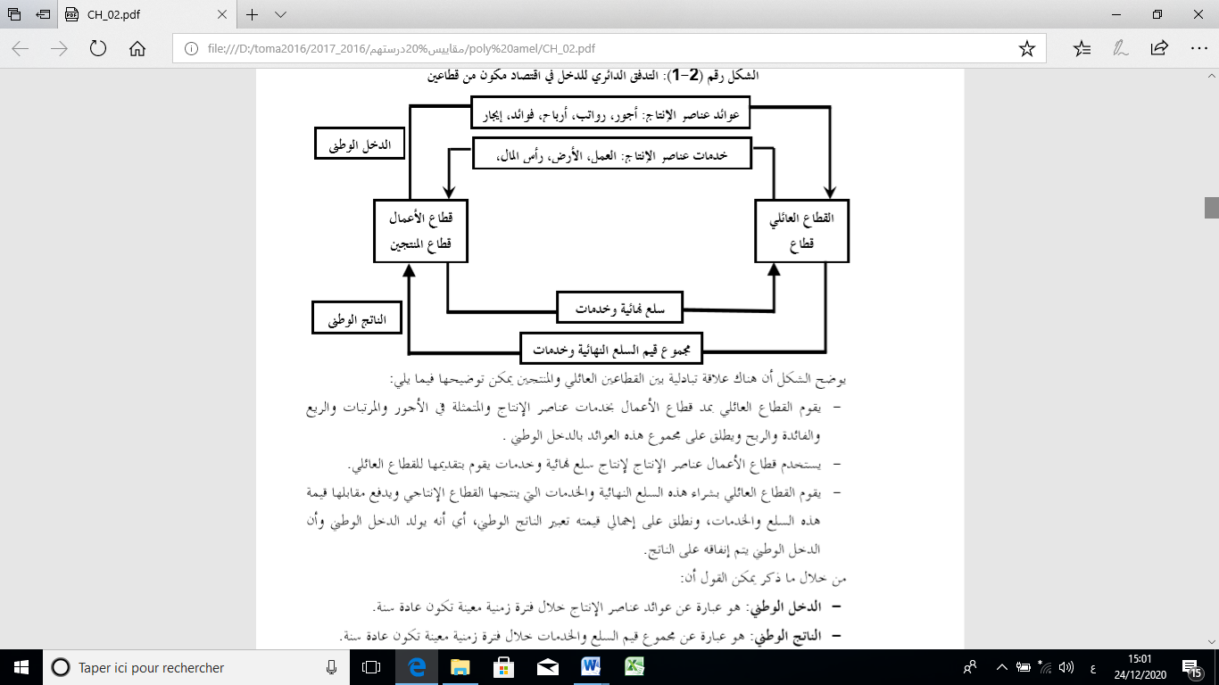

الدخل الوطني: هو عبارة عن عوائد عناصر الانتاج خلال فترة زمنية عادة ما تكون سنة
الناتج الوطني: هو عبارة عن مجموع قيم السلع والخدمات خلال فترة زمنية عادة تكون سنة

- حلقة التدفق الدائري للدخل في اقتصاد مفتوح مكون من اربع قطاعات:
في حل وجود قطاعين نحن امام اقتصاد مغلق، لكن الصورة الاكثر وضوحا وواقعية في حال اقتصاد مفتوح يتكون من عديد القطاعات، حيث ان القطاع العائلي لا يكتفي بانفاق دخله على الاستهلاك فقط بين يوجه جزء منه للادخار وجزء لتسديد الضرائب التي تفرضها الحكومة الخ من الاقتطاعات الاخرى، ويمكن توضيح هذه العملية من خلال الشكل التالي:
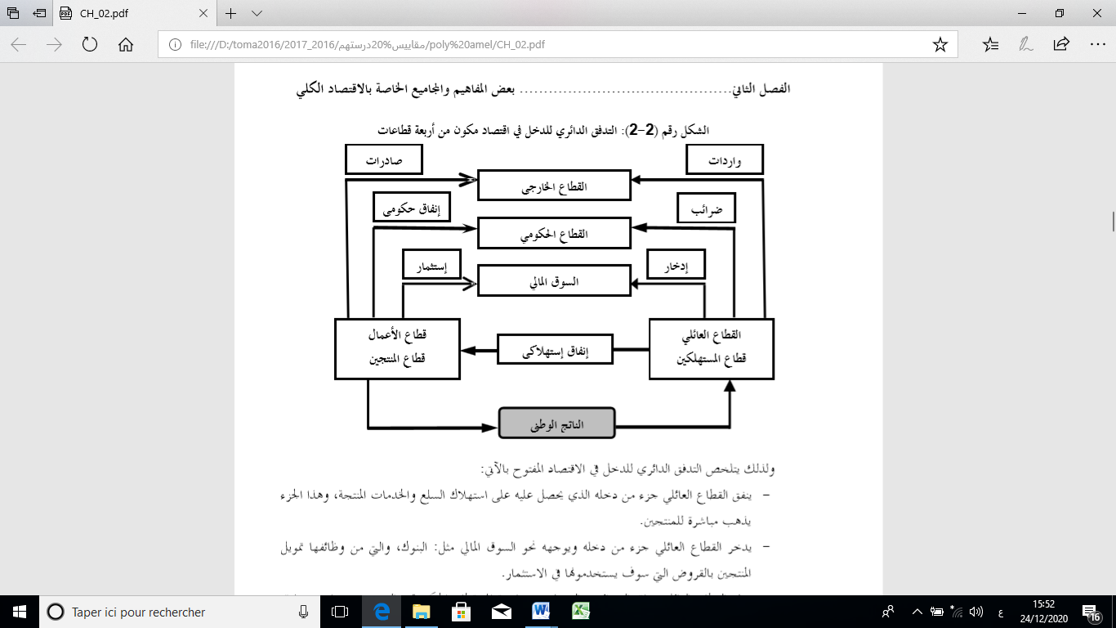
الدخل الوطني: مجموع دخول عناصر الإنتاج الي ساهمت في العملية الانتاجية خلال فترة زمنية عادة سنة
الناتج الوطني: يمقل القيمة السوقية لجميع السلع النهائية والخدمات التي ينتجها المجتمع خلال سنة

- حساب الناتج الوطني والدخل الوطني:
توجد خمس شروط لابد من توفرها في الانتاج حتى يدخل في حساب الناتج الوطني الاجمالي ان يكون "انتاج اقتصادي، انتاج وطني، انتاج جاري، انتاج نهائي، انتاج مسوق"
انتاج اقتصادي: لايتضمن الا منتجات اقتصادية والتي يجب ان تحقق منفعة، نادرة نسبيا، قابلة للتداول
انتاج وطني: كل ما يتم انتاجه بعناصر انتاج وطنية سواء داخل الوطن او خارجه
انتاج جاري: تم انتاجه خلال الفترة الحالية (الجارية) ويقيم بأسعار جارية خلال نفس الفترة
انتاج نهائي: لايعاد استخدامه مرة اخرى في العملية الانتاجية
انتاج مسوق: مقوم بأسعار السوق الذي تعرض فيه اسعار السلع والخدمات
- الناتج المحلي الاجماليPIB
يعبر عن الناتج الاقتصادي الداخلي الجاري من السلع والخدمات النهائية مقومة بسعر السوق، يسمى داخلي لانه يعكس النشاط الاقتصادي الذي يحققه الاعوان الاقتصاديين داخل الوطن بغض النظر عن جنسياتهم.
PNBكل ما هو وطني داخل وخارج الوطن
PIB كل ما هو محلي داخل الوطن مهما كانت جنسيته
PNB=PIB+∆R’R
∆R’R=RR’-RV
RR’= عوائد عوامل انتاج وطنية عاملة بالخارج
RV= عوائد عوامل انتاج اجنبية عاملة بالداخل
∆R’Rصافي دخل الملكية
PNB_{m}الناتج الوطني الاجمالي بسعر السوق هو الناتج الوطني عندما يقدر بطريقة الانفاق
وهوPNB_{m} =PNB_{f}+Txi-TR
PMB_{f}الناتج الوطني الاجمالي بسعر التكلفة هو الناتج الوطني بطريقة الدخل
وهو Txi+TR-PNB_{m =}PNB_{f}
- طرق حساب الدخل الوطني الاجمالي: RNB
هو ما يحصل عليه المجتمع من ايرادات نتيجة النشاط الاقتصادي خلال فترة زمنية (مجموع الدخول).
يساوي مجموع الدخول المدفوعة او الموزعة على اصحاب عناصر الانتاج ويتساوى مع الناتج الوطني الاجمالي من ناحية القيمة
الدخل المحلي PIB:هو مجموع عوائد عناصر الانتاج( اجور+فوائد+ارباح+ريع)التي ساهمت في العملية الانتاجية
الطريقة الاولى: طريقة الدخل: اجمالي العوائد التي يحصل عليها عوامل الانتاج لقاء ما تقدمه من الخدمة والمساهمة في العملية الانتاجية خلال سنة
RNF=RINF=W+R’+i+π+Rm ………
الدخل الوطني بتكلفة عوامل الانتاج=الدخل الصافي بتكلفة عوامل الانتاج=اجور+ريع+فوائد+ارباح+ مهن حرة.....الخ
الطريقة الثانية طريقة الانفاق: طلب كلي=عرض كلي
تركز على كيفية تصريف وطلب استعاب استهلاك السلع والخدمات Y=C+I+G+(X-M)الانفاق الكلي
عند عملية الانفاق يمكن الاعتماد على قانون الموارد والاستخدامات بمعنى اخر
PNB_{M}=(C+ FBCF + δs + E-M)+∆RR’
FBCF= تكوين راس مال ثابت( انفاق استتثماري على المشاريع، المساكن ، الجسور ....)
δs = يمثل طلب استثماري للمؤسسات ويمثل الانتاج الذي لم يتم بيعه في سنة انتاجه لكنه دخل في الحساب

الطريقة الثالثة: طريقة القيمة المضافة أو طريقة الانتاج
ونقصد بالقيمة المضافة الفرق بين قيمة الانتاج عند كل مرحة من المراحل الانتاجية للسلعة وقيمة السلع الوسيطية التي تدخل في تركيب هذه السلعة عند كل مرحلة
∑VAB=VPT-CI=PNB
VABتمثل القيمة المضافة
VPTالانتاج الكلي
CIالاستهلاك الوسيط(المواد الاولية، مستلزمات الانتاج)
ملاحظة: نقوم بطرح الاستهلاك الوسيط لتجنب التكرار في الحساب
مثال:لانتاج لباس من الصوف نتبع خمس مراحل ليصل الاى المستهلك
مراحل الانتاج | قيمة الانتاج VPT | مستلزمات الانتاج CI | القيمة المضافة VAB
مزرعة تربية الاغنام | 1500 | - | 1500
مصنع الغزل والنسيج | 2500 | 1500 | 1000
مصنع التفصيل | 3000 | 2500 | 500
مصنع البدل الجاهزة | 3500 | 3000 | 500
المستهلك الانهائي | 4000 | 3500 | 500
 | VPT=14500 | CI=10500 | VAB=4000∑
VAB=PNB=4000∑

- تلخيص اهم مجاميع الاقتصاد الكلي
صافي الدخل المحلي
يمكن الحصول على صافي الدخل المحلي عن طريق جمع عوائد عناصر الإنتاج التي ساهمت في العملية الإنتاجية:
صافي الدخل المحلي =الأجور والمرتبات + الأرباح والفوائد الربوية + الإيجارات + دخول أصحاب الأعمال الصغيرة
وتوجد طريقة أخرى للحصول على صافي الدخل المحلي وذلك كما يلي:
صافي الدخل المحلي = صافي الناتج المحلي - ضرائب غير مباشرة + إعانات إنتاجية
تمثل الضرائب غير المباشرة كل من: ضريبة على الإنتاج، رسوم إنتاج، ضرائب مبيعات.
أما الإعانات الإنتاجية فهي عبارة عن مدفوعات تقوم الدولة بدفعها إلى المنتجين لمساعدتهم على الإنتاج.
الدخل الشخصي والدخل الشخصي المتاح

الدخل الشخصي = صافي الدخل المحلي - أقساط معاشات التقاعد - ضرائب على أرباح الشركات - أرباح محتجزة + مدفوعات الضمان الاجتماعي.
إلا أنه وفي معظم دول العالم، تقوم الحكومة بفرض ضرائب على دخول الأفراد. أي أن الدخل الشخصي سيخصم منه ما يسمى بضرائب الدخل أو الضرائب المباشرة. ويسمى المبلغ المتبقي "الدخل الشخصي المتاح". أو:
الدخل الشخصي المتاح = الدخل الشخصي - ضرائب دخل. أو:

ويكون للفرد الحرية الكاملة في التصرف في الدخل الشخصي المتاح. فإما أن يقوم الفرد بإنفاق هذا الدخل المتبقي كاملاً على استهلاكه من السلع والخدمات أو أن يوزع الفرد هذا الدخل بين استهلاك للسلع والخدمات وادخار الجزء الباقي:
الدخل الشخصي المتاح = استهلاك + ادخار،

- الارقام القياسية
ﺇﻥﺍﻟﻘﻴﻤﺔﺍﻟﺘﻲﺤﺼﻠﻨﺎﻋﻠﻴﻬﺎﻋﻨﺩﺤﺴﺎﺒﻨﺎﻟﻠﻨﺎﺘﺞﺍﻟوطنيﺍﻹﺠﻤﺎﻟﻲﻫﻲﺍﻟﻘﻴﻤـﺔﺍﻟﻨﻘﺩﻴـﺔﻟﻠﻨﺎﺘﺞﺍﻟوطنيﻤﻘﻭﻤاﺒﺎﻷﺴﻌﺎﺭﺍﻟﺠﺎﺭﻴﺔ . ﻓﻠﻭﻜﺎﻨﺕﻗﻴﻤﺔﺍﻟﻨـﺎﺘﺞﺍﻟﻘـﻭﻤﻲﻤﻘﻭﻤـﺎﺒﺎﻷﺴـﻌﺎﺭ لعام 2000هي 100م ونوفي سنة 2001أصبحت 120ون على الرغم من عدم اختلاف كمية السلع والخدمات هي نفسها لم تتغير، فلماذا ارتفعت قيمة الناتج الوطني؟
ان هذا يدل على التغير في الاسعار والكميات بقية ثابتة، وهذا لايعبر عن القيمة الحقيقية للتغيرات الحادثة في الاقتصاد الوطني، ولتفادي هذه المشكلة يلجأالاقتصاديون لحساب الارقام القياسية للاسعار من اجل استبعاد الاثار التضخمية ووتقلبات الاسعار.
والرقم القياسي هو مؤشر احصائي يستخدم في قياس التغير الذي يطرأ على الظاهرة ويتم ذلك من خلال:
الرقم القياسي البسيط للاسعار:
وهو مجموع اسعار سلع سنة المقارنة مقسوما على مجموع اسعار سنة الاساس

P₁∑
INP= *100
P₀∑
الرقم القياسي المرجح:
يتم ترجيح الاسعار بكميات كل سلعة كما يلي:
الرقم القياسي لاسبير يعتمد على كميات سنة الاساس
*Q₀P₁∑
IR= *100
*Q₀P₀∑

الرقم القياسي باش يعتمد على كميات سنة المقارنة

*Q₁P₁∑
Ip= *100
*Q₁P₀∑
الرقم القياسي فيشر $IF=\sqrt{IP*IR}$

الناتج الوطني الحقيقي =الناتج الوطني الاسمي/ الرقم القياسي للاسعار
PNBr=PNBm /الرقم القياسي للاسعار

مثال: اذا كانت لديك اسعار وكميات ثلاث سلع في سنة 2000و2005
السلع | الاساس 2000 |  | المقارنة 2005
السلع | P0 | Q0 | P1 | Q1
A | 2 | 9,5 | 3 | 13
B | 6 | 18 | 7 | 25
C | 7 | 2 | 8 | 4
الرقم القياسي التجميعي البسيط
مجموع اسعارسنة المقارنة/مجموع اسعار سنة الاساس
120=*1002+6+7/3+7+8
الرقم القياسي الترجيحي لاسبير

الرقم القياسي لاسبير يعتمد على كميات سنة الاساس
*Q₀P₁∑
IR= *100
*Q₀P₀∑

IR=)3*9.5)+(7*18)+(8*2) /(2*9.5)+(6*18)+(7*2)*100=120.92
الرقم القياسي باش يعتمد على كميات سنة المقارنة

*Q₁P₁∑
Ip= *100
*Q₁P₀∑

IP=(3*13)+(7*25)+(8*4)/(2*13)+(6*25)+(7*4)*100=120.55

الرقم القياسي فيشر $IF=\sqrt{IP*IR}$

$\sqrt{120.92*120.55}$=120

